DISCIPLINE, SANCTION, PUNITION

La discipline est l'ensemble des règles de conduite communes imposées aux membres d'un groupe, d'une collectivité, d'une organisation sociale, d'un ordre, d'une armée, etc., afin d'y faire régner l'ordre et de garantir son bon fonctionnement. Synonyme : règlement.
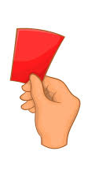
La sanction est une mesure répressive infligée par une autorité pour l'inexécution d'un ordre, l'inobservation d'un règlement, d'une loi
La sanction correspond plus à une conséquence directe du non-respect d'une règle
ou d'une limite que vous auriez établie au préalable.

La punition est l’expression d’un rapport de force dans lequel le dominant (l’adulte) exerce son pouvoir sur le dominé (l’enfant).
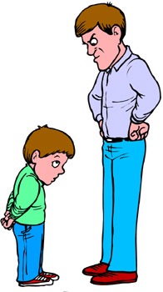
La punition ne s'appuie pas sur des règles ou des limites que
vous avez fixées à l'avance avec l’enfant.

Quelle est la différence entre une sanction et une punition ?
On a souvent tendance à considérer que « sanction et punition » sont synonymes. Il s’agit de faire respecter le pouvoir des adultes sur des enfants en ayant recours à des moyens disciplinaires dans le but de supprimer les comportements inacceptables ou inappropriés.

Il existe une différence entre punition et sanction car on peut envisager la discipline sous deux angles radicalement différents :
- la dimension répressive qui concrétise le pouvoir du fort (l’adulte) sur le faible (l’enfant) : on est alors dans le registre de la punition,
- la dimension réparatrice qui est justifiée par des règles connues par tous (adultes et enfants) et acceptées par avance : on est alors dans le registre de la sanction.

La punition s’exerce dans le cadre d’un pouvoir personnel et peut paraître arbitraire donc injuste (car ne s’appuie pas sur des règles claires, ne s’appliquent pas de la même manière aux individus, et sont disproportionnés avec la faute) car elle dépend du bon vouloir de l’individu en position de supériorité (de son niveau d’agacement ou de fatigue, de sa préférence pour tel enfant avec lequel il sera plus souple, de son rejet de tel autre enfant qui sera systématiquement et sévèrement puni…).

Par ailleurs, elles sont souvent inefficaces car elles ont tendance à être vécues comme injustifiées mais aussi comme évitables sur le principe du « pas vu, pas pris ». Les enfants essaient donc de développer des stratégies pour échapper aux punitions.
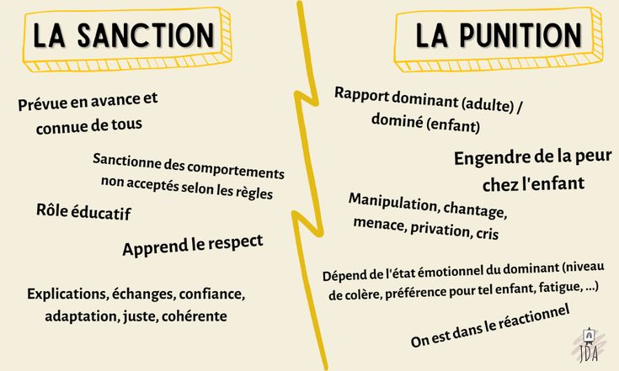
La sanction, par opposition peut être définie comme
« la conséquence prévue à l’avance d’une infraction
ou d’un non-respect d’une règle ou d’une loi explicitement
formulée et reconnue »
(Jean-Pierre Carrier – Docteur en Sciences de l’Education).

Les comportements non acceptés considérés
comme des infractions ainsi que les sanctions
correspondantes sont donc définies au préalable.

Les réparations (symboliques ou non) sont connues
et adaptées au type et à la gravité de l’infraction.
La sanction ne peut pas être vécue comme injuste car
elle est accessible à tous et s’applique de la même manière à chacun. C’est là que réside la différence entre punition et sanction.

